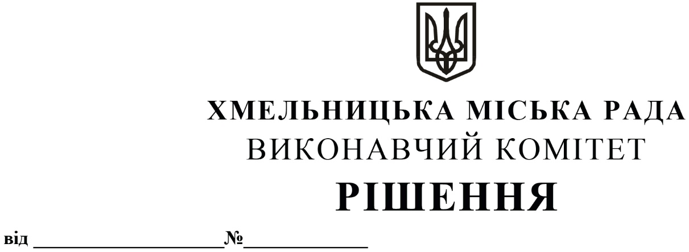

Про внесення на розгляд сесії міської ради пропозиції щодо внесення змін до «Програми підтримки Сил безпеки і оборони України на 2025 рік», затвердженої рішенням сорок сьомої сесії міської ради від 11.12.2024 року № 5

Розглянувши клопотання відділу з питань оборонно-мобілізаційної і режимно-секретної роботи та взаємодії з правоохоронними органами, з метою забезпечення ефективної підтримки реалізації державної політики у сфері обороноздатності держави, сприяння створенню умов для охорони та захисту державного суверенітету, незалежності України та територіальної цілісності, з покращення забезпечення військових частин та підрозділів Сил безпеки, оборони України матеріально-технічними засобами для підтримання боєготовності особового складу та ефективного виконання завдань щодо захисту територіальної цілісності країни, керуючись пунктом 22-5 Прикінцевих та перехідних положень Бюджетного кодексу України, законами України «Про місцеве самоврядування в Україні», «Про правовий режим воєнного стану», «Про національну безпеку», «Про оборону України», «Про Збройні Сили України», Указом Президента України від 24.02.2022 року №64/2022 «Про введення воєнного стану в Україні» (затвердженого Законом України від 24.02.2022 №2102/ІХ), Указом Президента України від 11.02.2016 №44/2016 «Про шефську допомогу військовим частинам Збройних Сил України, Національної гвардії України та Державної прикордонної служби України» (зі змінами), виконавчий комітет міської ради

ВИРІШИВ:

1. Внести на розгляд сесії міської ради пропозицію щодо внесення змін до «Програми підтримки Сил безпеки і оборони України на 2025 рік», затвердженої рішенням сорок сьомої сесії міської ради від 11.12.2024 року № 5, а саме:
   1. У графі «Джерела фінансування» розділу 1 «Паспорт Програми» цифри «250 000 000» замінити на цифри «300 000 000»;
   2. У пункті 1 додатку до Програми «Заходи реалізації Програми» цифри «50 000 000» замінити на цифри «100 000 000»;
   3. У пункті 6 додатку до Програми «Заходи реалізації Програми» цифри «250 000 000» замінити на цифри «300 000 000».

2. Контроль за виконанням рішення покласти на начальника відділу з питань оборонно-мобілізаційної і режимно-секретної роботи та взаємодії з правоохоронними органами Шкабуру Ю.Ю.

Міський голова Олександр СИМЧИШИН